CURRICULUM VITAE
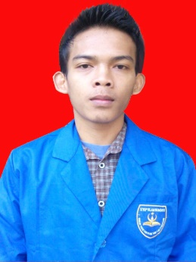

Nama : Adib Masruhan
Tempat, tanggal lahir : Brebes, 05 mei 1993
Jenis kelamin : Laki-laki
Alamat : Jalan Raya Bantarkawung, RT: 03/RW: 01 Kecamatan Bantarkawung, Kabupaten Brebes.
Agama : Islam
No. Telepon / No.Hp. : +6285727534976
Email : amasruhan@gmail.com
Facebook : https://www.facebook.com/adib.masruhan

Pendidikan Formal
2009 - 2012 : SMA Negeri 01 Bantarkawung, Brebes. Jurusan IPA
2006 - 2009 : MTs Negeri 01 Bantarkawung, Brebes.
2000 - 2006 : SD Negeri 01 Bantarkawung, Brebes.
2013 –2017 : Sedang Kuliah Di Universitas Peradaban Bumiayu. Jurusan Pendidikan Matematika S1 semester 5

Pendidikan Informal
2010 : Kursus Bahasa Inggris dan Komputer di Avesina Bumiayu, Brebes.

Pengalaman Kerja
  - :Operator atau admin Warnet Creator.net sampai sekarang

Kemampuan Teknis :
- Sistem Operasi
Microsoft Windows 98/2007/2010/XP/7/8.
- Software
MS Office (Ms. Word, excel, power point dll)

